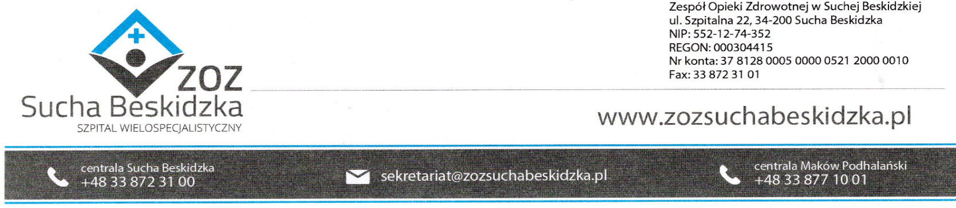

ZOZ.V.010/DZP/44/23 Sucha Beskidzka dnia 04.09.2023r.

Dotyczy: Wyniku postępowania przetargowego na Dostawę sprzętu medycznego- II postępowanie.

Dyrekcja Zespołu Opieki Zdrowotnej w Suchej Beskidzkiej informuje o wyniku w/w postępowania.

Pakiet nr 1
Ofertę złożyła firma:
- Medisoft Piotr Walerjan ul. Dominikańska 9 bud. 2 lok. 138, 02-738 Warszawa

Komisja Przetargowa uznała w/w ofertę za korzystną.
Wartość oferty brutto: 71 712,00 zł
Punktacja przyznana ofercie w kryteriach oceny ofert oraz łączna punktacja.
Numer oferty  Nazwa oferenta | Liczba pkt 60  w kryterium Cena | Liczba pkt 30 w kryterium ocena techniczna | Liczba pkt 10 w kryterium termin okres gwarancji | Razem
Oferta nr 1  Medisoft Piotr Walerjan  ul. Dominikańska 9 bud 2 lok.138  02-738 Warszawa | 60 | 30 | 0 | 90

Pakiet nr 2
Ofertę złożyła firma:
- Margot Medical Sp. z o.o. ul. Ptaków Leśnych 77, 05-500 Jastrzębie

Komisja Przetargowa uznała w/w ofertę za korzystną.
Wartość oferty brutto: 19 872,00
zł
Punktacja przyznana ofercie w kryteriach oceny ofert oraz łączna punktacja.
Numer oferty  Nazwa oferenta | Liczba pkt 60  w kryterium Cena | Liczba pkt 30 w kryterium ocena techniczna | Liczba pkt 10 w kryterium termin okres gwarancji | Razem
Oferta nr 2  Margot Medical Sp. z o.o.  ul. Ptaków Leśnych 77  05-500 Jastrzębie | 60 | 30 | 0 | 90

Pakiet nr 3
Ofertę złożyła firma:
- Olympus Polska Sp. z o.o. ul. Wynalazek 1, 02-677 Warszawa
Komisja Przetargowa uznała w/w ofertę za korzystną.
Wartość oferty brutto: 56 592,00 zł
Punktacja przyznana ofercie w kryteriach oceny ofert oraz łączna punktacja.
Numer oferty  Nazwa oferenta | Liczba pkt 60  w kryterium Cena | Liczba pkt 30 w kryterium ocena techniczna | Liczba pkt 10 w kryterium termin okres gwarancji | Razem
Oferta nr 4  Olympus Polska Sp. z o.o.  ul. Wynalazek 1  02-677 Warszawa | 60 | 30 | 0 | 90

Pakiet nr 4
Postępowanie zostało unieważnione na podstawie art. 255 pkt.1- nie złożono żadnej oferty.

Pakiet nr 5
Postępowanie zostało unieważnione na podstawie art. 255 pkt.1- nie złożono żadnej oferty.

Pakiet nr 6
Ofertę złożyła firma:
- MedMech Michał Polański ul. Józefa Marka 19a/38, 34-600 Limanowa

Komisja Przetargowa uznała w/w ofertę za korzystną.
Wartość oferty brutto: 15 309,00 zł
Punktacja przyznana ofercie w kryteriach oceny ofert oraz łączna punktacja.
Numer oferty  Nazwa oferenta | Liczba pkt 60  w kryterium Cena | Liczba pkt 30 w kryterium ocena techniczna | Liczba pkt 10 w kryterium termin okres gwarancji | Razem
Oferta nr 3  MedMech Michał Polański  ul. Józefa Marka 19a/38  34-600 Limanowa | 60 | 30 | 0 | 90

Planowany termin podpisania umowy: 11.09.2023r.

